**在线平台公共资源新申请试用版手册**

打开网址：<http://ec.anxinca.com:48003/> 输入手机号，获取验证码然后点注册登录按钮；

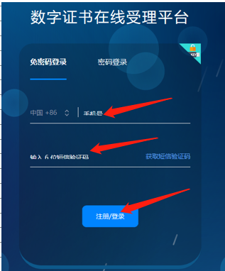

进入网站后，点击左侧证书申请



先点击业务查询，在点击业务办理

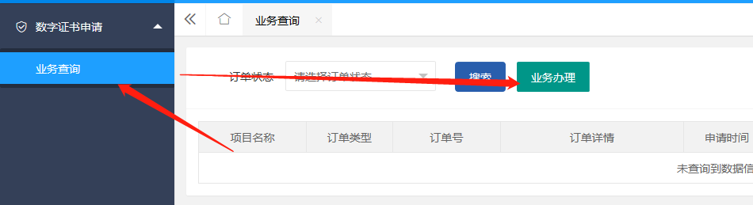

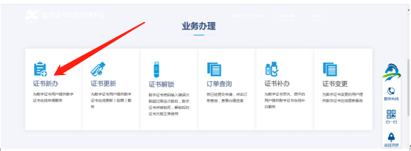进入页面

正常选择证书新办，选择公共资源，如图

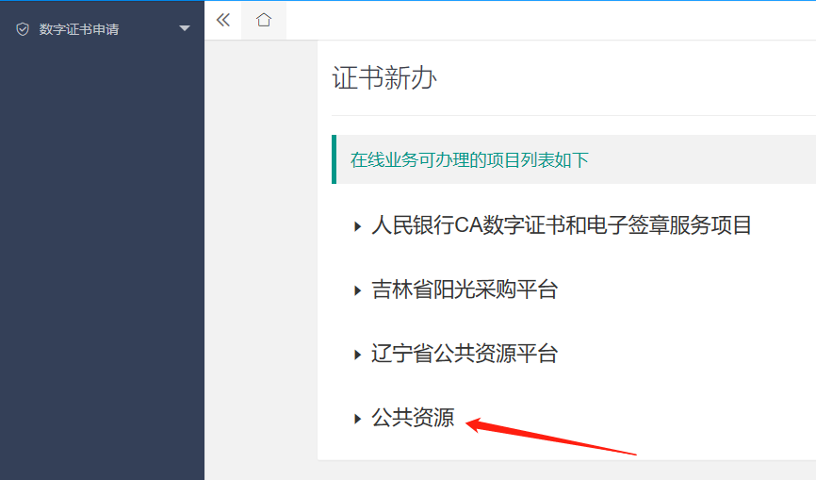

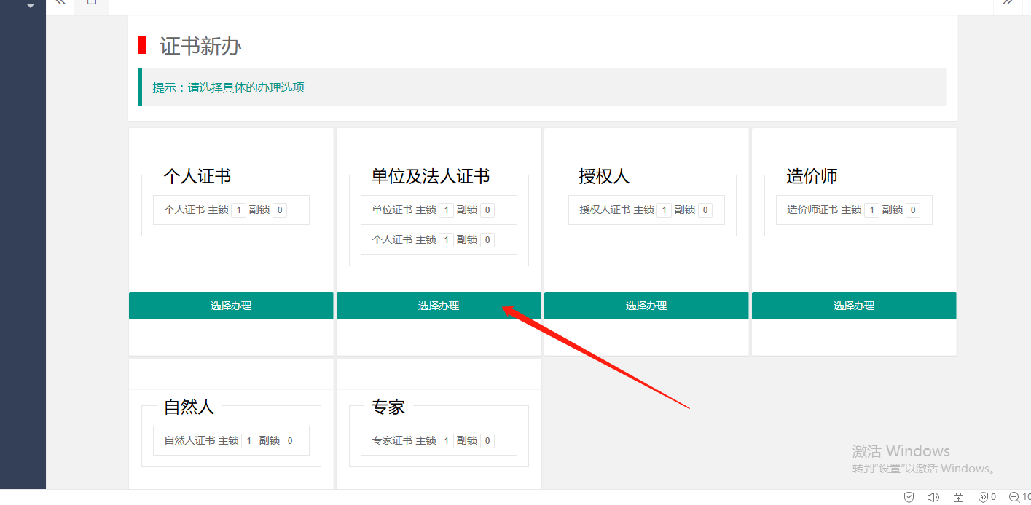

选择单位及法人证书，进入此页面。

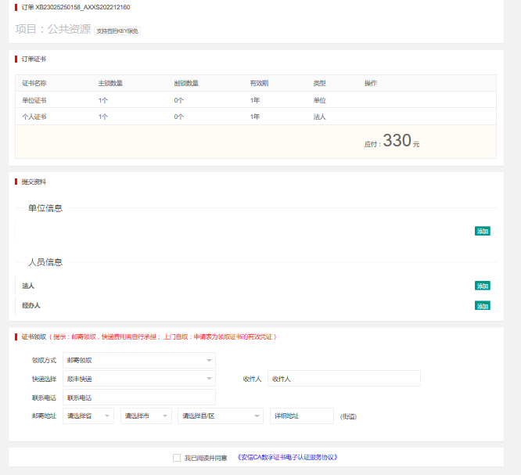

正常填写单位信息，如图

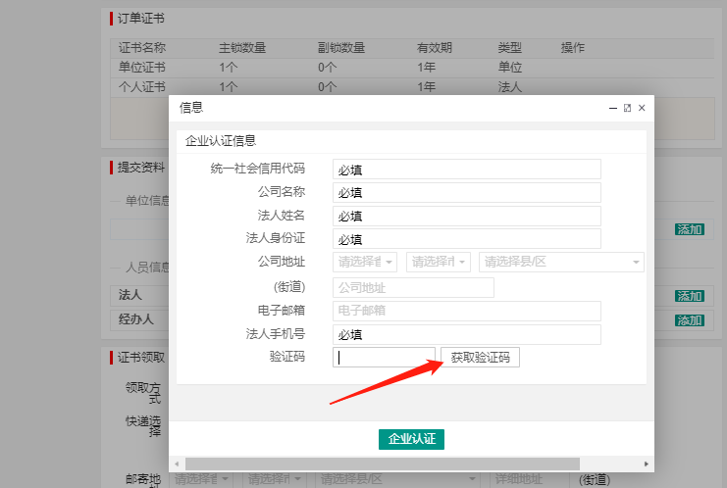

单位信息添加完成后，选择法人信息，添加，显示如图

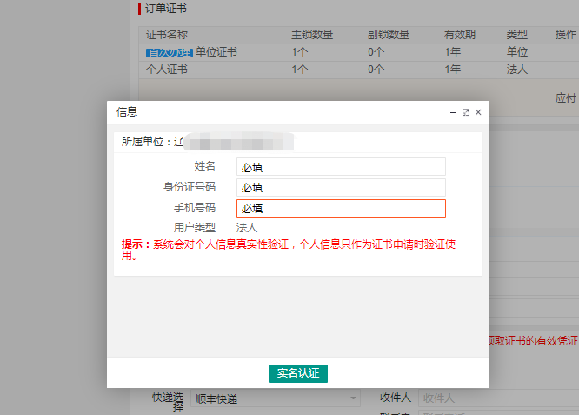

填写完成后，点击实名认证，显示实名认证通过即可

之后选择经办人信息，添加

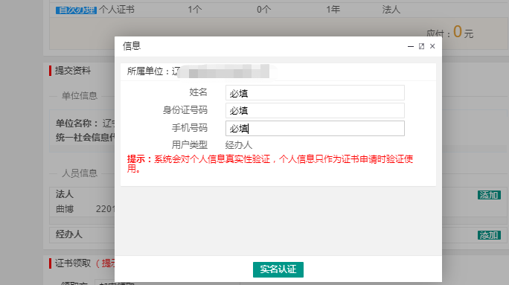

填写完成后，点击实名认证，显示实名认证通过即可

需要上传申请表以及经办人身份证，所有黄色区域即为上传扫描信息，企业印章，法人手章以及法人签字务必保证字迹清晰，印章颜色尽量加深均匀。

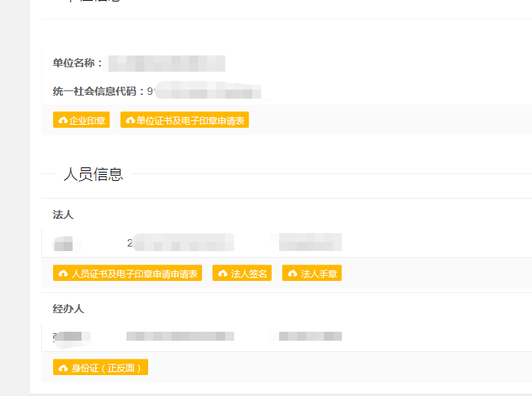

最后选择证书领取方式，分为两种，一种是上门领取，一种是邮寄领取，（邮寄快递费用需要自行承担），为顺丰到付

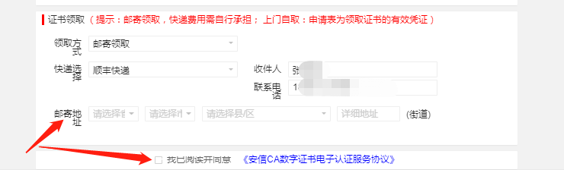

所有信息填写完成后即可提交信息，等待工作人员审核即可。

再次登录网页查看审核成功后可以根据之前选择上门领取或者等待邮寄收到。

入申请未通过请检查材料并重新提交申请